鲜汇优选（FreshMart）
生鲜 O2O 经营效果分析报告
分析周期：2023-01-01 ~ 2025-06-30
技术栈：Python · Tableau Prep · Tableau Desktop
132.6 万  GMV  全周期 | 37.17%  毛利率  含生鲜损耗 | 75.6%  30 分钟达  整体履约 | 82.7%  复购率  会员粘性

数据说明：Python 脱敏仿真数据，仅供作品集展示

目 录
前言
核心结论摘要
核心发现
关键指标
分析背景与数据说明
行业背景
数据与口径
第一章 经营健康度
整体规模与盈利
增长节奏与店型分化
第二章 收入结构
渠道贡献与结构
促销渗透与利润质量
第三章 转化与履约
漏斗表现与掉落环节
配送时效与根因
第四章 人群与品类
会员画像与消费特征
品类集中度
第五章 总结与建议
综合结论
行动建议

前 言
生鲜零售正经历从「到店选购」向「即时到家」的结构性迁移。连锁生鲜品牌普遍面临三重压力：前端流量成本上升、促销让利侵蚀毛利、后端履约能力决定用户体验与复购。本报告基于鲜汇优选（FreshMart）2023—2025 上半年经营数据，参照行业洞察报告写法，从经营健康度、收入结构、转化履约、人群品类四个维度展开论证，并给出可落地的行动建议。
报告数据为 Python 仿真脱敏数据集（56 万+ 行为事件、4.5 万+ 订单），与 Tableau 看板口径一致；图表由 Python 复现看板核心视图，便于报告与看板联动展示。

核心结论摘要
观察期内，鲜汇优选整体 KPI 达标、盈利稳定，但增长在放缓；促销占比较高且未能拉升客单价；转化瓶颈不在前端获客，而在支付后的拣配履约。以下三条结论贯穿全文。
核心发现
发现 | 数据表现 | 业务判断
经营达标但增速放缓 | GMV 132.6 万；2024 目标完成 92.5%；2025H1 同比走弱 | 不宜只追规模，需提增长质量
促销让利未换客单 | 促销占 65%；毛利低 2.4pt；客单 29.10 vs 正价 30.45 | 满减偏走量，侵蚀利润
履约是转化短板 | 浏览→支付 94%；支付→拣配 89.4%；外卖 30 分钟达 56.6% | 优先补产能与外卖体验

关键指标
指标 | 数值 | 参照
GMV / 订单 | 132.6 万 / 44,833 单 | 2024 年 54.9 万
毛利率 / 客单价 | 37.17% / 29.58 元 | 正价组 38.67% / 30.45 元
30 分钟达 | 75.6% | 前置仓 87.1%，外卖 56.6%
复购率 | 82.7% | 人均 3.3 单
主力人群 | 30—39 岁 GMV 49% | 女性 54.5%

分析背景与数据说明
行业背景
中国生鲜 O2O 市场在疫情后进入常态化竞争阶段：前置仓、社区店与第三方外卖并行，「30 分钟达」成为用户心智标配。行业呈现三方面特征：
• 渠道线上化：到家 App/小程序占比持续提升，线下堂食收缩；
• 促销常态化：满减、会员折扣渗透率高，利润质量成为核心考核；
• 履约分化：前置仓与社区店体验优于旗舰店与外卖远距离订单。
鲜汇优选覆盖 15 城 40 家门店（旗舰店/标准店/社区店/前置仓），观察期内同步推进会员运营、促销组合与即时履约能力建设。
数据与口径
数据表 | 记录规模 | 用途
会员行为明细 | ~56.4 万条 | 七步漏斗、步进转化率
订单明细 | 44,833 条 | GMV、毛利、渠道、配送时效
会员/门店/商品维表 | 1.4 万会员 / 40 店 / 100 SKU | 人群与品类下钻

GMV 取实付订单金额；毛利率含生鲜损耗；目标完成率按 2024 年门店 GMV 对比年度目标；漏斗转化以会员粒度 COUNTD 统计步进转化率。不含投放成本字段，不涉及真实 ROI 测算。

第一章
经营健康度：规模达标，增长趋缓
——全周期盈利稳健，2024 考核基本达标，但 2025 增速放缓、店型分化明显
本章先看「盘子有多大、赚不赚钱、还能不能快起来」。从全周期规模与盈利出发，再观察月度走势与不同店型的目标达成差异。
整体规模与盈利
• 全周期 GMV 132.6 万元、毛利约 49.3 万元，毛利率 37.17%，客单价 29.58 元；
• 2024 年 GMV 54.9 万元，相对年度目标平均完成 92.5%，考核口径下经营基本达标；
• 盈利水平处于生鲜 O2O 合理区间，但需警惕促销渗透对毛利的持续挤压。
增长节奏与店型分化
从时间维度看，2023—2024 年 GMV 温和上行，但 2025 上半年增速明显放缓，部分月份同比增速转负，提示不能只看总量达标，还要关注趋势拐点。
图 1 月度 GMV 与同比增速
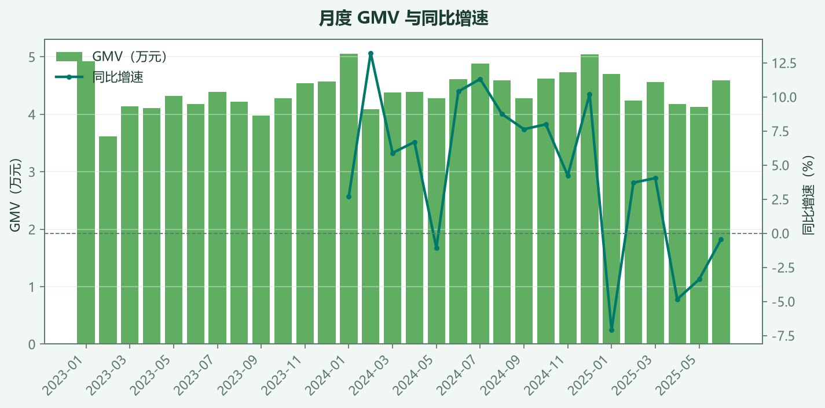
数据来源：鲜汇优选仿真订单/行为数据，Python 可视化
结合店型表现，分化进一步放大：前置仓 2024 目标完成 115.1%，社区店 98.1%，标准店 88.1%，旗舰店仅 77.9%。前置仓在规模与体验上双优，旗舰店则同时承压。
图 2 各业态 2024 年 GMV 与目标完成率
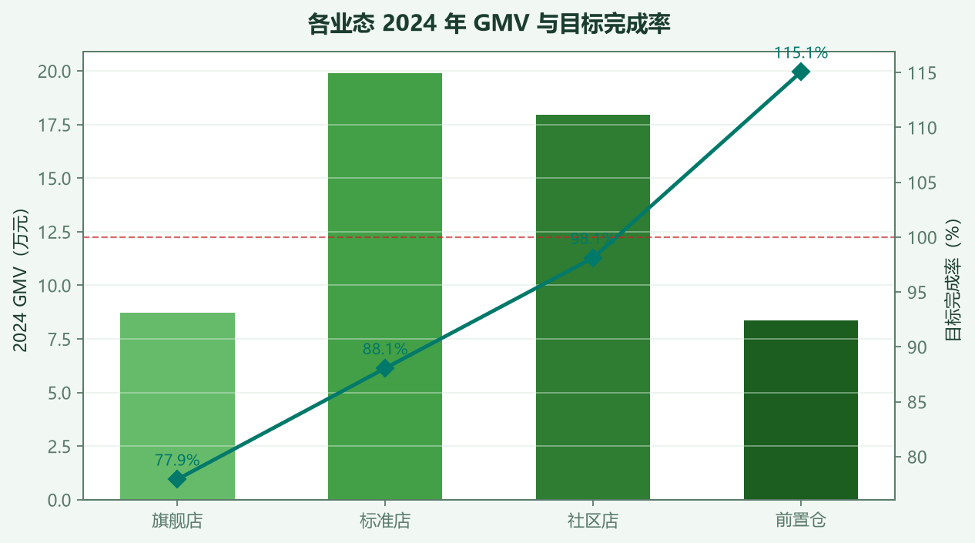
数据来源：鲜汇优选仿真订单/行为数据，Python 可视化

第二章
收入结构：到家主导，促销侵蚀利润
——到家双端占六成，战略方向正确；促销渗透高但未换来更高客单
在规模达标的前提下，本章关注「钱从哪来、花得值不值」——渠道结构是否支撑战略，促销是在拉动增长还是在侵蚀利润。
渠道贡献与结构
图 3 订单渠道占比
小程序到家 31.8%、App 到家 28.1%，到家双端合计约六成，与 O2O 战略一致。门店自提 18.1% 是重要线下补充。需要警惕的是第三方外卖：虽然占 14.1%，但 30 分钟送达率仅 56.6%，远低于整体 75.6%，扩量前应先修复体验。 | 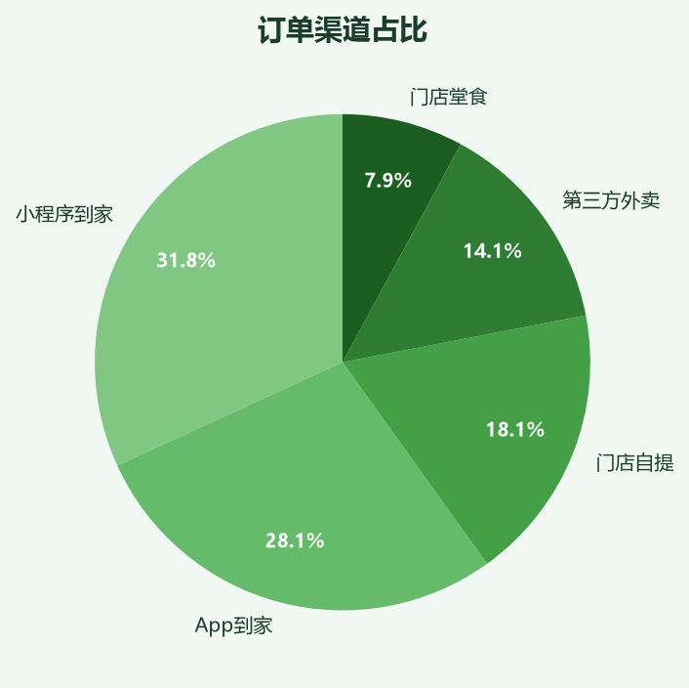

趋势上，到家占比从 2023 到 2024 持续抬升，小程序与 App 双端共同推动线上化，线下堂食占比收缩。渠道策略总体方向正确，重点转向「高质量履约的到家订单」。
促销渗透与利润质量
促销订单占 65%，渗透率不低。对照正价组（P01）后发现：有促销毛利率 36.32%，正价 38.67%，相差 2.35 个百分点；更值得注意的是，有促销客单价 29.10 元，反而低于正价 30.45 元。
图 4 有促销 vs 正价组对比
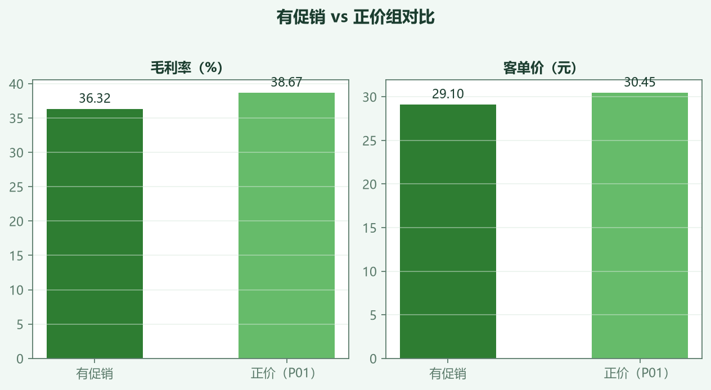
数据来源：鲜汇优选仿真订单/行为数据，Python 可视化
这组对比说明，当前满减更多是在「让利换单量」，并没有换来更高的客单或更好的利润质量。后续促销设计应设置门槛、限定品类，并跟踪毛利与客单的联动变化。

第三章
转化与履约：前端顺畅，后端掉单
——七步漏斗前端转化优异，支付后拣配与评价环节损耗显著
本章回答「用户为什么没买成/没买满意」。先看七步漏斗的整体走势，再聚焦支付之后的履约环节，判断问题出在流量还是交付。
漏斗表现与掉落环节
会员粒度下，浏览→加购→下单→支付各环节转化均在 96% 以上，14,500 名浏览会员中有 13,644 人完成支付，前端几乎不是瓶颈。
图 5 七阶段会员漏斗
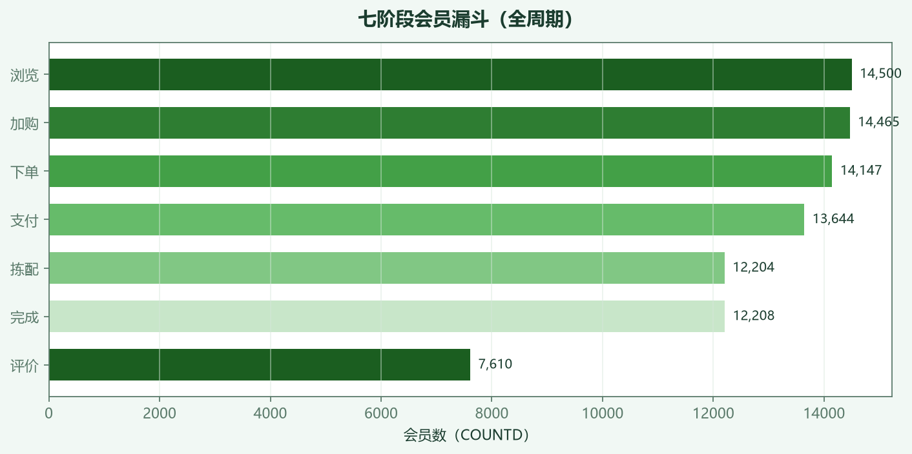
数据来源：鲜汇优选仿真订单/行为数据，Python 可视化
• 真正明显的掉落出现在支付之后：支付→拣配 89.4%，完成→评价 62.3%；
• 支付→拣配环节共掉落 1,440 人，是全链路最大损耗点；
• 问题不在「没人买」，而在「买了没及时拣配/送达」。
配送时效与根因
图 6 各渠道 30 分钟送达率
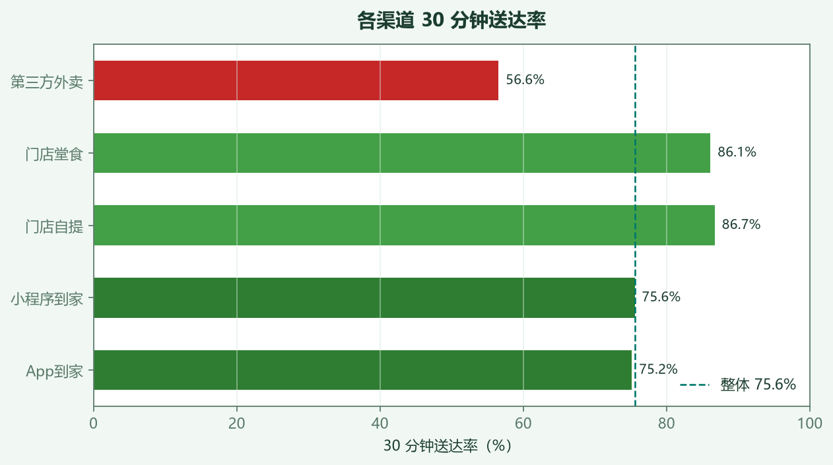 | 约 75.6% 的订单在 30 分钟内送达，整体尚可；但仍有近四分之一超时，其中外卖渠道超时尤为突出。按业态看，前置仓 87.1%、旗舰店 65.1%，与店型履约能力高度相关。综合判断：掉单主因是拣配产能、高峰缺货与外卖半径过大，而非价格或前端转化。

第四章
人群与品类：主力客群与头部品类
——30—39 岁家庭客群贡献近半 GMV，水果/预制菜/水产构成头部品类
在经营、渠道与履约问题厘清之后，本章落到「对谁说话、保哪些货」——用人群结构与品类集中度，支撑精细化运营。
会员画像与消费特征
图 7 年龄段 GMV 结构
30—39 岁贡献约 49% GMV，40—49 岁约 30%，合计近八成；女性 GMV 占比 54.5%，三口之家占比最高，典型家庭消费特征。复购率 82.7%、人均 3.3 单，说明用户粘性不错；付费会员订单仅占 13.3%，升级空间仍大。 | 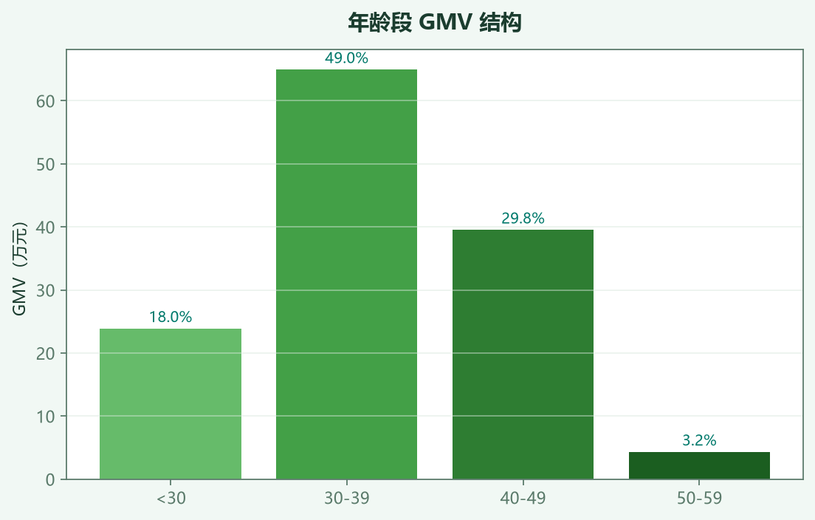

运营上更适合围绕 30—39 岁女性家庭客群，推预制菜/水果组合、家庭装套餐，用升级任务与付费权益提升 ARPU，而不是仅靠全场满减拉首单。
品类集中度
品类侧呈现明显的头部效应：水果 20.1%、预制菜 14.5%、水产 10.4% 构成 TOP3，前五大品类贡献超过六成 GMV。预制菜权重 2024 年起持续上升，与行业趋势一致。
图 8 品类帕累托 TOP10
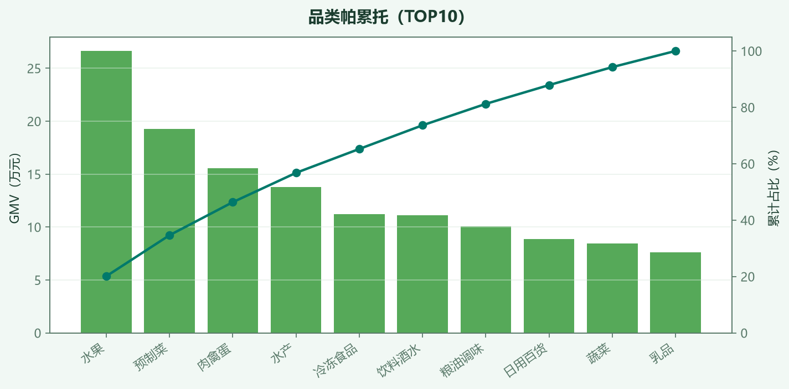
数据来源：鲜汇优选仿真订单/行为数据，Python 可视化
备货与陈列应优先保障水果、预制菜、水产等 A 类品类，高损耗品类配合晚间清仓（P07）控制损耗。

第五章
总结与建议
——从规模达标走向质量增长，履约、促销与客群精度是三条主线
综合结论
回到开篇四问：经营达标但增长趋缓；到家渠道正确但促销伤利；转化瓶颈在支付后履约；发力方向是 30—39 岁家庭客群与水果/预制菜头部品类。五条主线相互印证——不是缺流量，而是要在履约、促销与客群精度上提质量。
行动建议
优先级 | 建议 | 验证指标
P0 | 优化拣配产能，降低支付→拣配掉落 | 支付→拣配转化率
P0 | 外卖收紧接单半径，先修体验再放量 | 外卖 30 分钟达达成率
P1 | 满减改为门槛+限品类+周末档期 | 有促销毛利率、客单价
P1 | 针对 30—39 岁女性推家庭套餐 | 目标客群客单价
P2 | 旗舰店目标校正或导流前置仓/社区店 | 业态目标完成率
P2 | 订单完成后评价激励 | 完成→评价转化率

以上建议可配合 Tableau 看板按区域、业态、渠道下钻验证。

—— 报告完 ——
版权声明：本报告基于仿真数据生成，仅供学习与作品集展示。

